ThingEdu — Tài liệu người dùng ThingBot
Table of Contents

Thông tin khóa học
- Mã khóa: UM ThingEdu
- Nguồn: https://cms.vsteam.edu.vn/course/view.php?id=6
- Ngày tạo: 26/12/2024
- Học viên ghi danh: 2
Tài liệu hướng dẫn dành cho người dùng ThingBot
và những thông tin cơ bản về các cuộc thi

Giới thiệu chung

Giới thiệu chung về ThingBot

Giới thiệu
Giới thiệu chung
Hướng dẫn này mô tả cách sử dụng, vận hành của ThingEduBlock, phần mềm lập trình kéo thả đơn giản, dễ hiểu, dễ tiếp cận nhằm kết nối, điều chỉnh phần cứng, đặc biệt thiết kế dành cho kết nối với bo mạch phát triển bởi MakerViet: ThingBot và những thành phần khác trong IoT.
ThingBot là bo mạch đặc trưng với sự đa dạng tùy biến trong phát triển, mở rộng với nhiều chân kết nối động cơ, chuẩn giao tiếp cảm biến, cảm biến tích hợp sẵn, cổng cấp nguồn riêng,…
Mục đích
Đơn giản và dễ tiếp cận với STEAM/STEM, khả năng tùy biến, dễ sử dụng cũng như kết nối logic để mọi đối tượng từ học sinh cho tới người dùng phổ thông đều có thể sử dụng được.
ThingEduBlock cho phép người dùng hoàn toàn tùy biến theo logic, mở rộng thêm các loại phần cứng khác thông qua bo mạch trung tâm là ThingBot như động cơ, servo, cảm biến,… kết nối không dây qua Wifi và BLE. Điều này cho phép thậm chí mở rộng hơn về tiềm năng của ThingEduBlock và ThingBot bởi người dùng có thể hoàn toàn điều chỉnh, gửi, nhận dữ liệu từ nhiều nguồn khác nhau trong một mạng lưới mở cũng như trong gia đình, doanh nghiệp nhỏ, trường học.
Đối tượng
Hiện tại, đối tượng mà OpenBlock muốn hướng đến đó chính là học sinh từ 11 – 18 tuổi, dành cho việc mày mò và học hỏi với chi phí thấp hoặc dùng để tham gia các cuộc thi về STEM/STEAM. Tương lai, OpenBlock sẽ hướng tới người dùng phổ thông, những người có nhu cầu muốn kết nối thiết bị phần cứng nhằm lấy dữ liệu môi trường theo nhu cầu, cũng như kết nối điều khiển thiết bị trong những doanh nghiệp nhỏ.

Về ThingBot

Mạch ThingBot - MEO
MEO là một dự dự án nguồn mở được khởi xướng bởi Maker Việt nhằm tạo ra một nền tảng mở về kết nối Iot dễ dàng dành cho đa đối tượng, đặc biệt là những người đang có hứng thú kết nối Iot nhưng không rành về công nghệ.
Mạch ThingBot là bo mạch phát triển phần cứng do MakerViet phát triển với mục đích phục vụ cho các dự án kết nối hệ thống các cảm biến nhằm đo đạc thông số từ môi trường một cách dễ dàng nhất. Mạch ThingBot gồm 2 mạch gắn chồng lên nhau đó chính là ThingBotCore và mạch mở rộng ThingBotShield.
Ngoài ra, ThingBot còn có thể kết nối với máy tính nhúng Pi, giúp bạn thực hiện được các dự án nâng cao hơn nữa về IoT, robot hay xe tự hành.
1. Mạch ThingBotCore
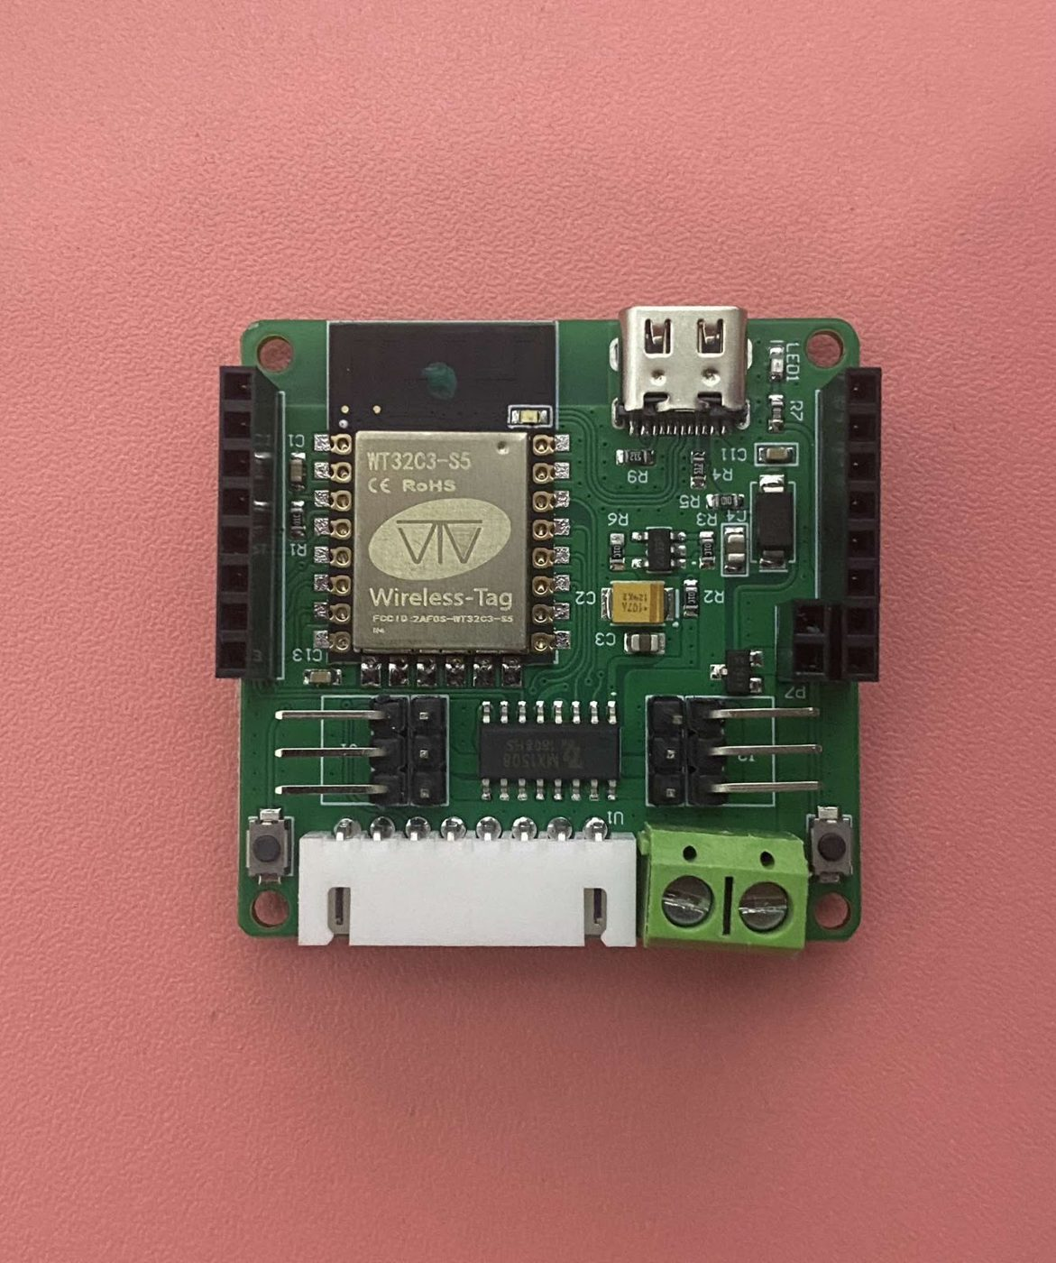
- Sử dụng vi điều khiển ESP32 C3
- Sở hữu khả năng kết nối truyền dữ liệu qua WIFI, Bluetooth, Bluetooth LE và các ưu điểm của dòng vi điều khiển ESP32
- Có chân cắm tương thích với Raspberry Pi
- Header cố định dành cho kết nối với ThingBotShield
- Cổng USB Type-C dùng để nạp code, cấp nguồn và giao tiếp Serial
- Cổng cấp nguồn 5v - 9V tối đa
- Mạch được tích hợp cơ chế bảo vệ chống ngược nguồn, chập nguồn
2. Mạch ThingBotShield
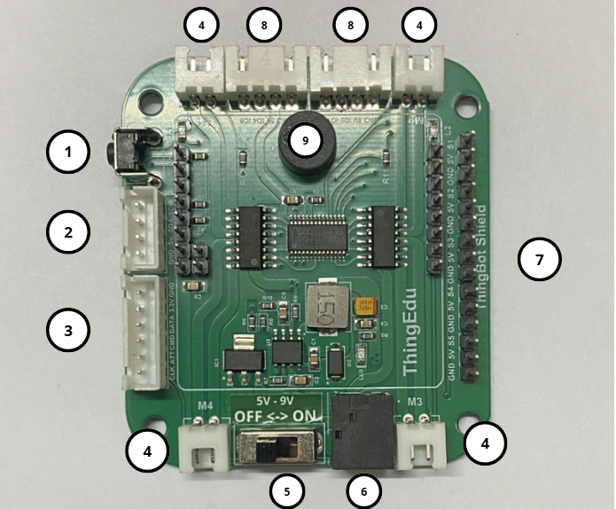
Chú thích:
1) Switch - phím bấm
2) 4 Chân giao tiếp I2c (tương thích với mọi module sử dụng giao tiếp I2c)
3) 6 Chân kết nối Receiver tay PS2 (theo đúng thứ tự cắm)
4) Các chân kết nối động cơ (tùy thuộc vào công suất nguồn cung cấp là bao nhiêu V mà nên chọn loại động cơ phù hợp)
5) Nút bật tắt nguồn
6) Chân kết nối nguồn (có kí hiệu chân + và chân - , tối đa nguồn nhận 9V)
7) 5 Cặp chân kết nối với servo, đa cảm biến (bất kể cảm biến nào có 3 chân kết nối) theo thứ tự GND - 5V - S1, S2, S3, S4, S5 (chân âm - chân dương - chân tín hiệu)
8) 2 Cặp chân kết nối (chân GPIO) có thể kết nối với bất kì cảm biến nào có 4 chân kết nối
9) Buzzer mini (còi báo mini)
Link video Youtube về mạch ThingBot:
https://www.youtube.com/watch?v=9mNA89_0LQg

Bộ kit ThingBot 2024
Link Youtube video về bộ kit ThingBot:
Giới thiệu bộ Kit ThingBot
Code mẫu như trong video:
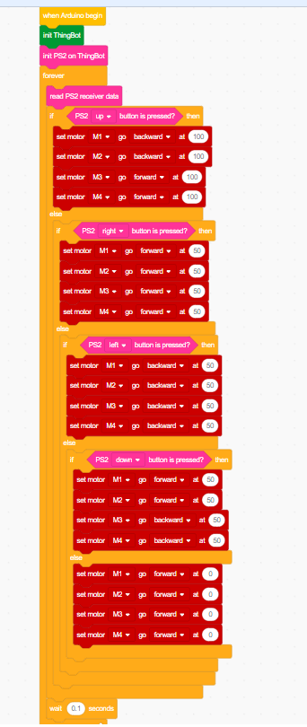
ThingBot sẽ đi kèm 1 bộ kit với:
1 servo SG90 360 (kèm tay servo) và 1 servo SG90 180 (kèm tay servo) với dây màu vàng là chân tín hiệu (cắm vào chân S1-S5), dây đỏ là dây nguồn dương (chân 5V), dây nâu là dây nguồn âm (chân GND)
Đối với bộ kit đang sử dụng động cơ servo SG90 360 và 180 (phân biệt với 180 độ bằng cách xoay thử) với chân pin cắm hướng mặt có lỗ hở ra ngoài theo chuẩn quy tắc chung
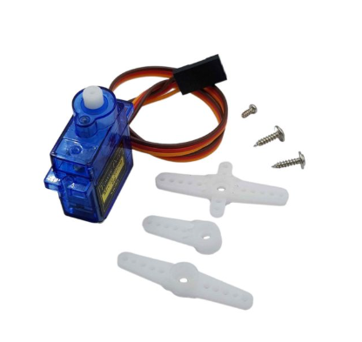
4 động cơ DC giảm tốc 1:48 (kèm ốc)
Điện áp: 3-12VDC, khuyến nghị ở giải điện áp (6-8VDC)
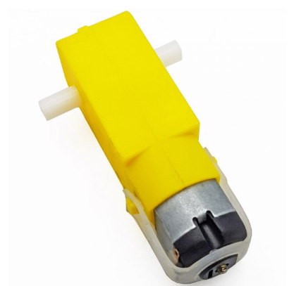
1 mạch ThingBot
2 khung sắt cố định + 4 bánh mecanum
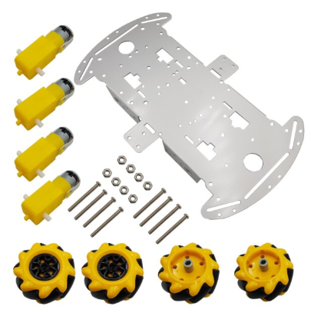
Lưu ý: khi lắp bánh mecanum bạn phải đặt đúng vị trí của các bánh theo như hình sau:
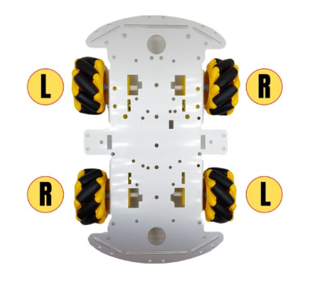
1 khay 2 pin 18650
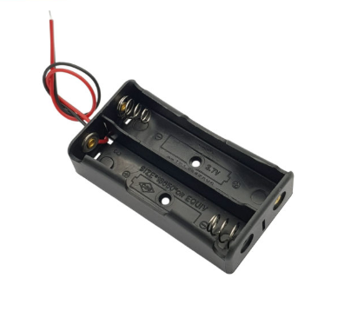
Pin 18650 - 2 viên
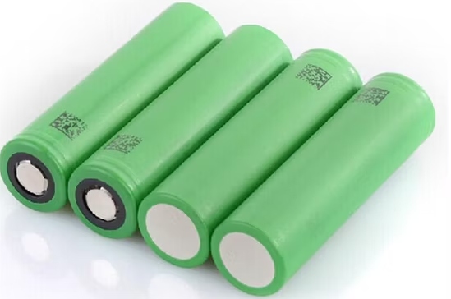
Sạc Pin 18650
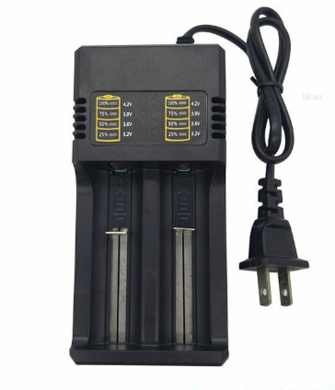
Lưu ý: khi các bạn cắm pin hãy nhớ cắm đúng đầu âm và dương nhé!
Kí hiệu đầu âm hoặc dương được in sẵn trên pin và bộ sạc.
1 tay cầm PS2 và đầu nhận tín hiệu (Receiver)
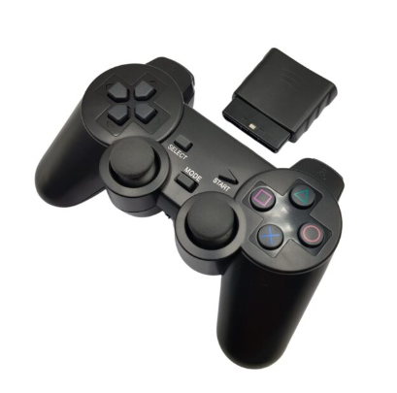
Bạn có thể gắn bất cứ động cơ nào có dải điện áp hoạt động từ 5V đến 9V

Bộ kit ThingBot 2025
Link video cách lắp bộ kit ThingBot 2025
https://www.youtube.com/watch?v=N72W9EYd26I
ThingBot sẽ đi kèm 1 bộ kit với:
1 servo SG92R (kèm tay servo) và 1 servo MG995R/MG996 (kèm tay servo) với dây màu vàng là chân tín hiệu (cắm vào chân S1-S5), dây đỏ là dây nguồn dương (chân 5V), dây nâu là dây nguồn âm (chân GND)
Đối với bộ kit đang sử dụng động cơ servo SG90 360 và 180 (phân biệt với 180 độ bằng cách xoay thử) với chân pin cắm hướng mặt có lỗ hở ra ngoài theo chuẩn quy tắc chung.
Servo MG995R/ MG996
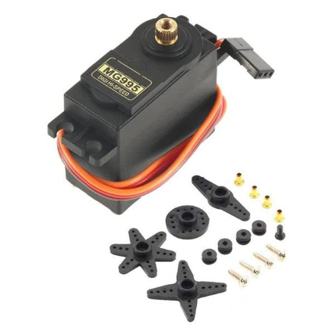
4 động cơ DC giảm tốc 1:48 (kèm ốc)
Điện áp: 3-12VDC, khuyến nghị ở giải điện áp (6-8VDC)
1 mạch ThingBot
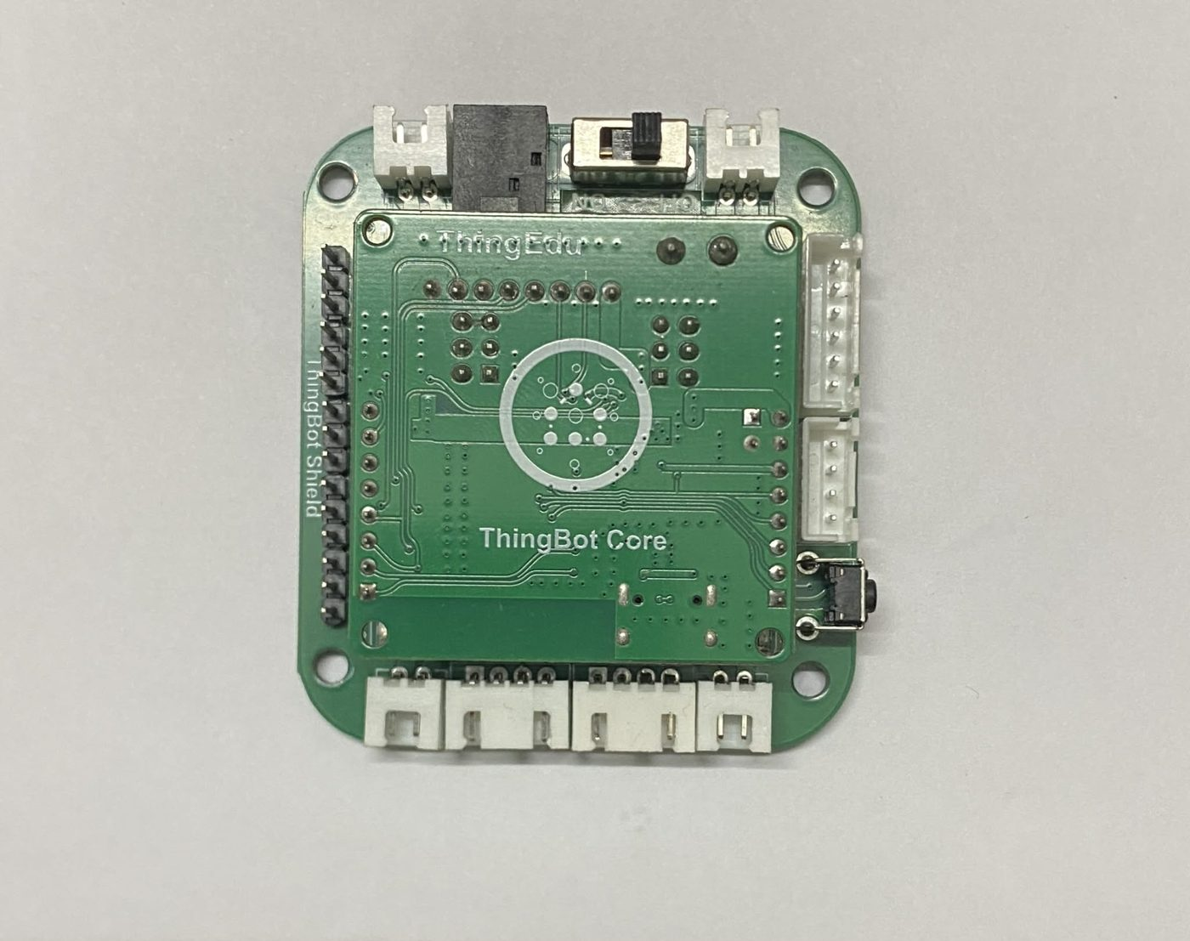
Khung mica + 4 bánh
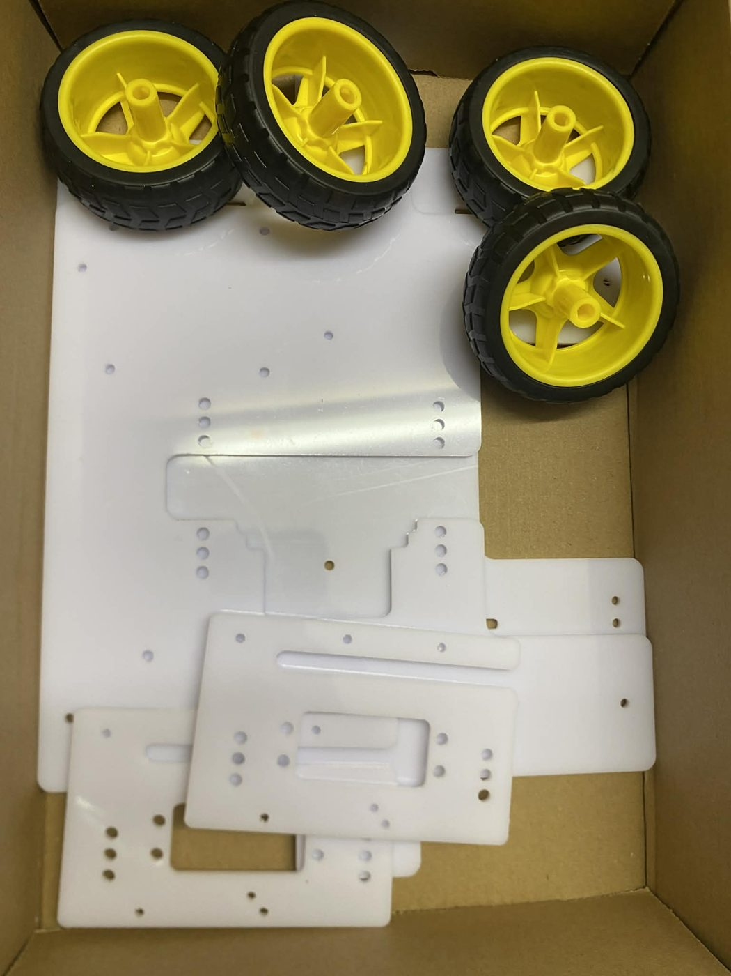
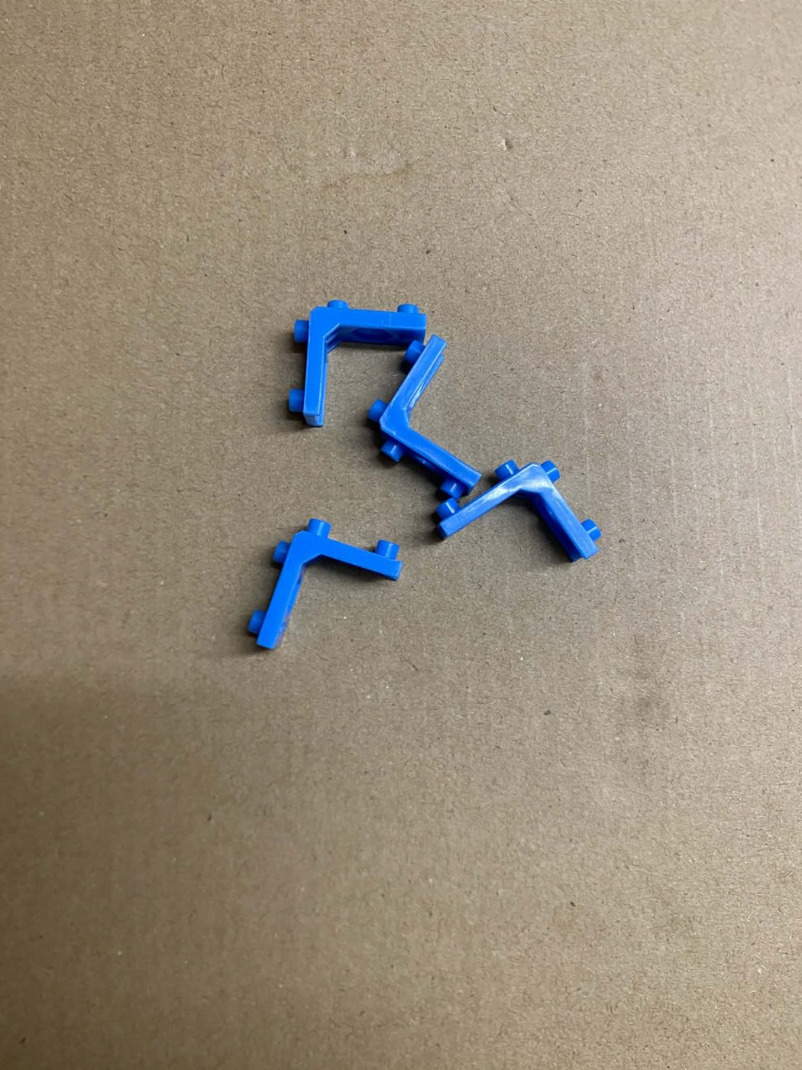
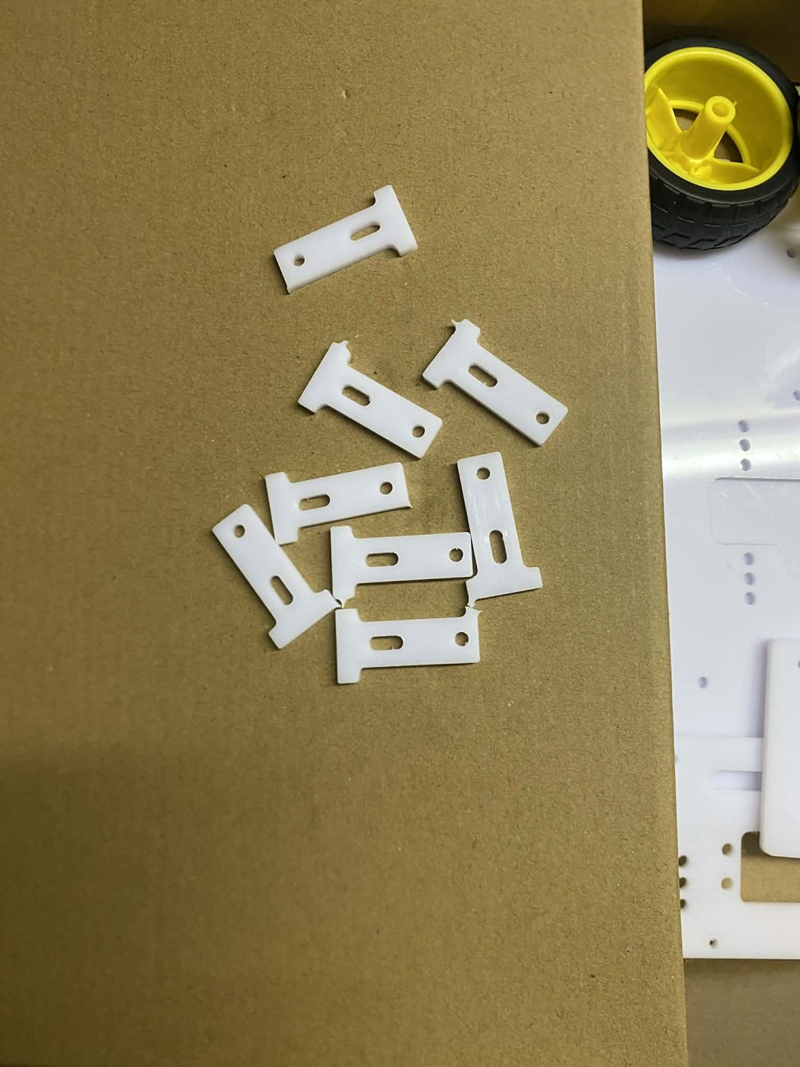
Cơ cấu in 3D
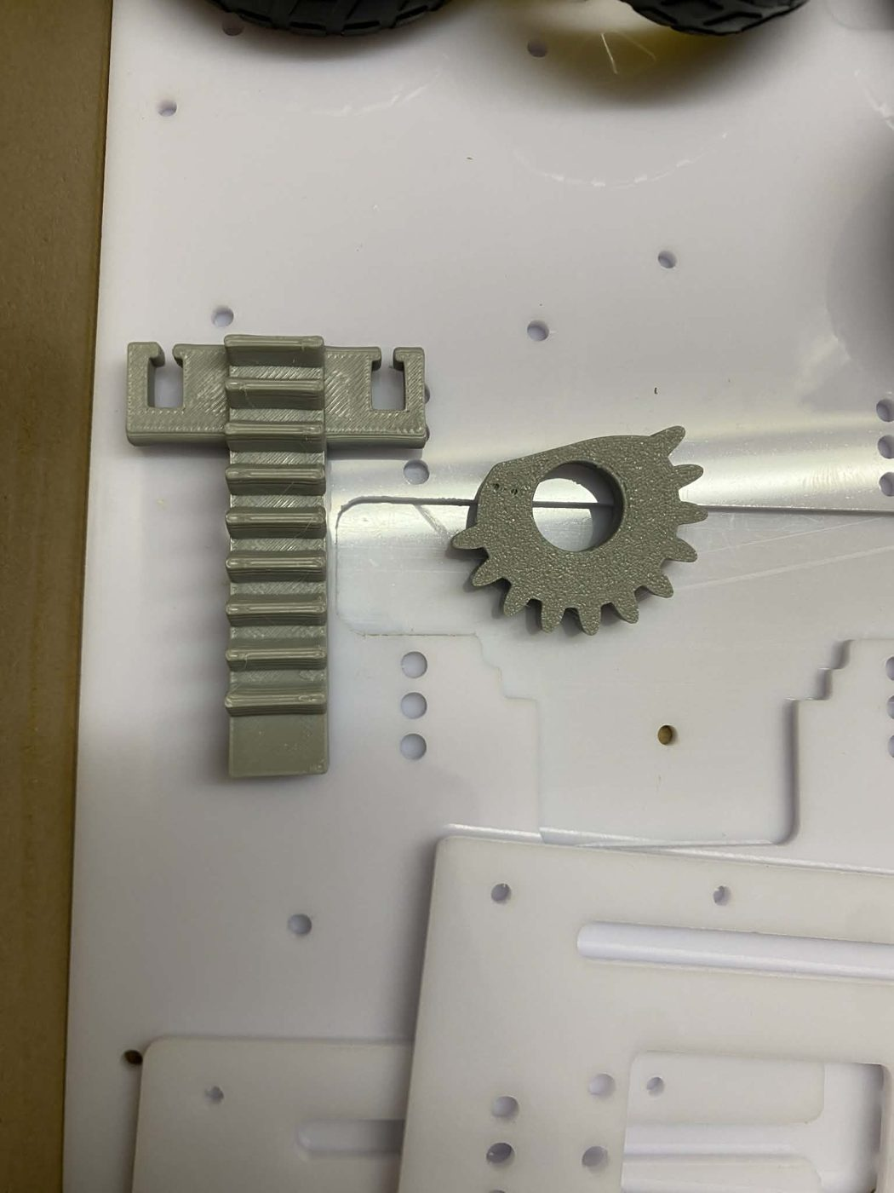
1 khay 2 pin 18650
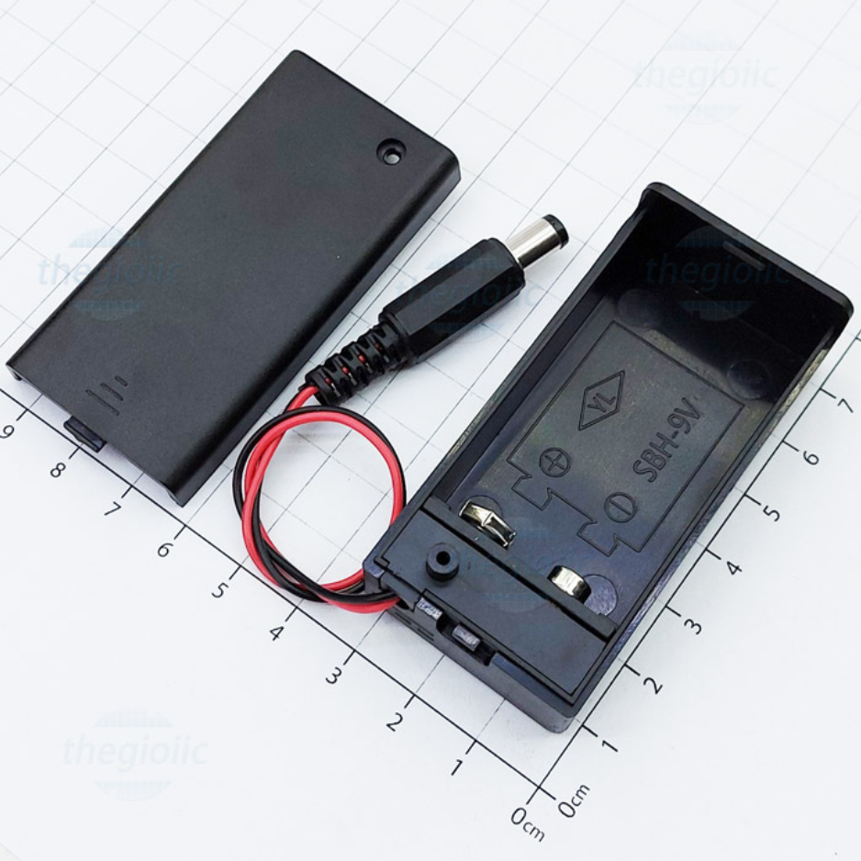
Pin 18650 - 2 viên
Sạc Pin 18650
Lưu ý: khi các bạn cắm pin hãy nhớ cắm đúng đầu âm và dương nhé!
Kí hiệu đầu âm hoặc dương được in sẵn trên pin và bộ sạc.
1 tay cầm PS2 và đầu nhận tín hiệu (Receiver)
Dây 6 Pin
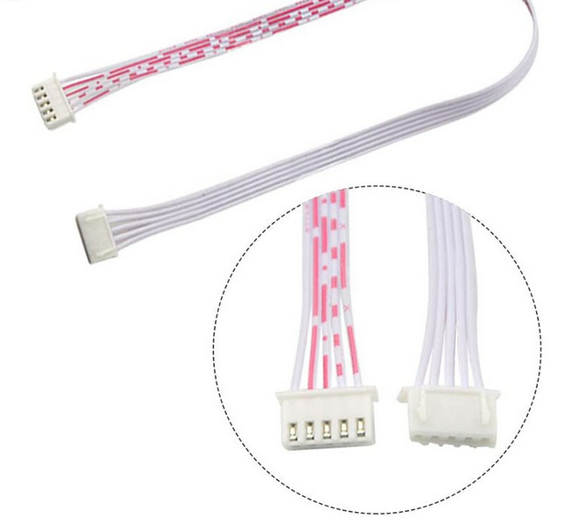

Cài đặt phần mềm OpenBlock
Cài đặt:
Nếu bạn muốn xem video thì đây nhé:
https://www.youtube.com/watch?v=Tfql_FykiT4
Còn nếu bạn muốn đọc thì phần dưới sẽ giống hệt như trong video
Link cài đặt mới nhất của OpenBlock: https://github.com/thingedublock/thingedublock-desktop/releases/tag/v1.0.2
Hiện tại, OpenBlock chỉ hỗ trợ trên hệ điều hành Windows và bạn có thể tải về.
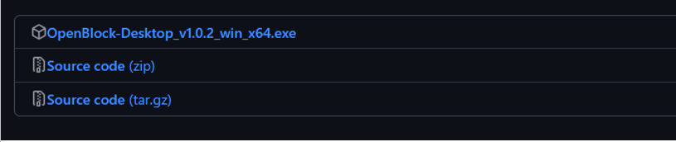
Lưu ý: Chọn đúng phiên bản Windows (x32 hoặc x64).
Sau đó bạn sẽ cần phải cài đặt gói hỗ trợ phần mềm bằng link dưới đây:
https://github.com/thingblock/thingblock-external-resources/releases/tag/v1.3.0
(bản cập nhật ngày 29/1)
Hãy chọn file .exe và tải về nhé!
Hướng dẫn cài đặt:
Tải về và giải nén file .rar nhé!
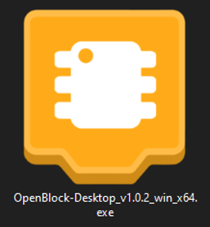
Khi cửa sổ hiện lên, chọn Next.
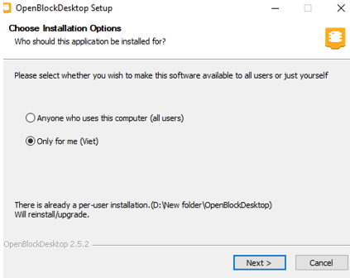
Chọn ổ đĩa cài đặt và nhấn Install.
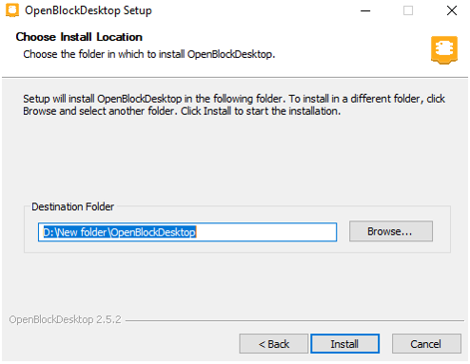
Đối với gói hỗ trợ phần mềm thì chúng ta sẽ cài đặt theo các bước sau nhé:
Sau khi tải về, bạn hãy chạy file .exe vừa tải và bấm Install:
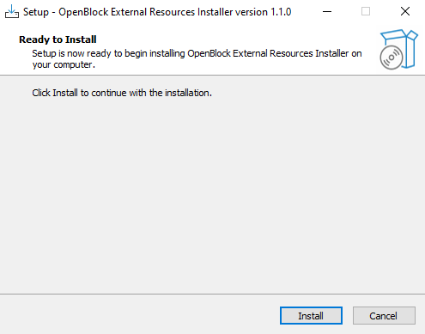
Cài xong, các bạn sẽ thấy hiện lên 1 cửa sổ như thế này:
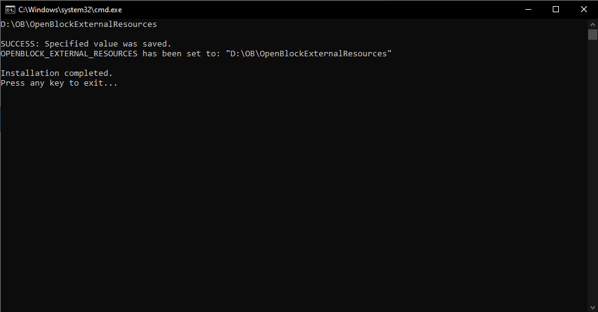
Lúc này, bạn hãy bấm bất cứ phím nào để tiếp tục nhé!
Tới đây bạn chỉ cần nhấn Finish là đã thành công cài đặt.
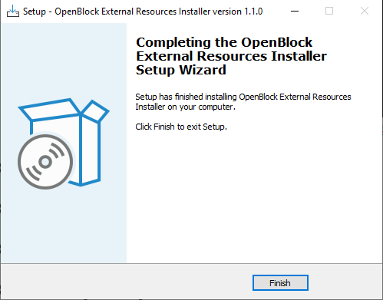

Kết nối với OpenBlock

Giao diện cơ bản
Truy cập phần mềm OpenBlock
Sau khi cài đặt xong, bạn có thể mở phần mềm thông qua biểu tượng ngoài màn hình hoặc thông qua thanh tìm kiếm của hệ điều hành và gõ OpenBlock, ta sẽ thấy được giao diện của phần mềm:
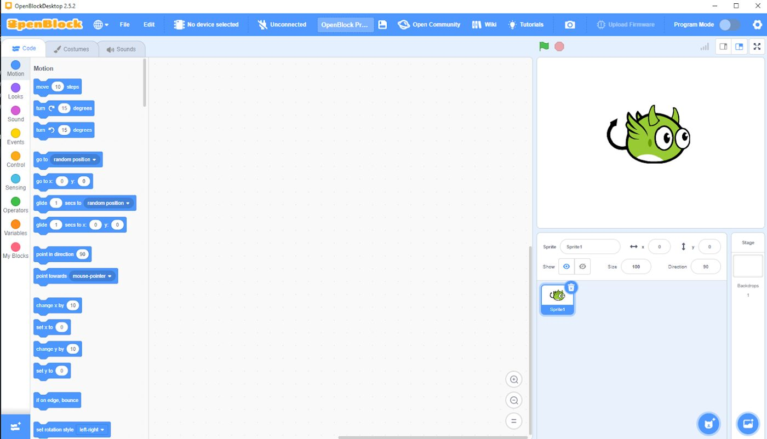
Đây là giao diện chính của Scratch (ThingEduBlock dựa trên phiên bản OpenBlock Desktop), tại giao diện này chúng ta chỉ có thể lập trình với những block cơ bản nhất và điều khiển nhân vật “quái vật nhỏ” màu xanh lá ở bên phía bên phải màn hình.
Kết nối phần cứng:
Bạn hãy sử dụng một dây type C để có thể kết nối tới mạch ThingBot, giống như hình nhé:
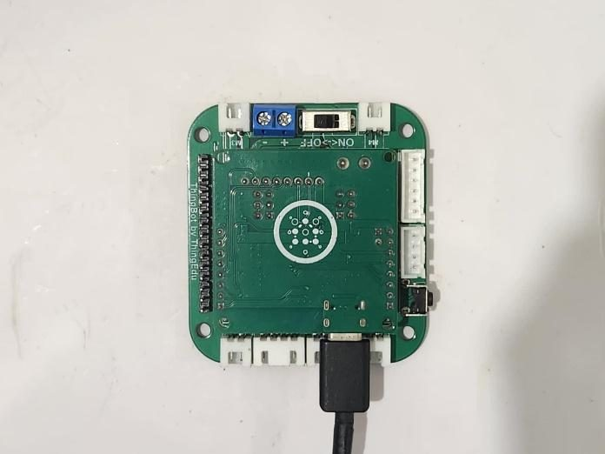
Tại giao diện chính, hãy chọn thiết bị mà bạn muốn lập trình bằng cách bấm vào No device selected trên thanh công cụ bên trên cùng:
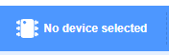
và chọn thiết bị mà bạn muốn kết nối:
Như cách bạn có thể thấy, các thiết bị hiện OpenBlock hỗ trợ đó chính là Arduino Uno, Arduino Nano, Esp32, Esp32 – C3, Cobot V1, ThingBot và VIA – BanhMi.
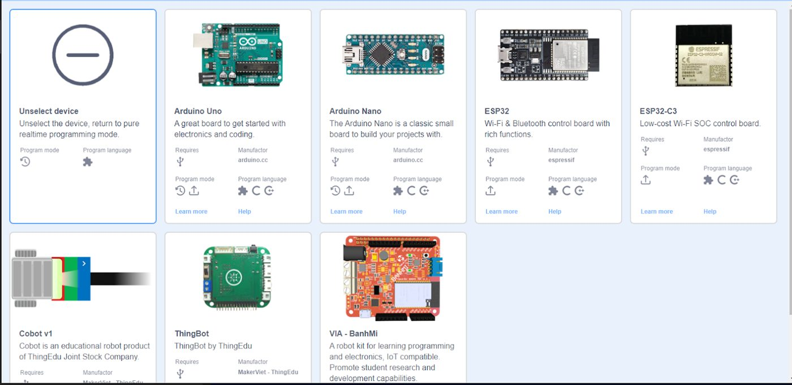
Tương tự với những phần cứng khác, bạn hãy kết nối tới mạch đó trước rồi hãy kết nối trong ThingEduBlock nhé!
Click vào biểu tượng của ThingBot:
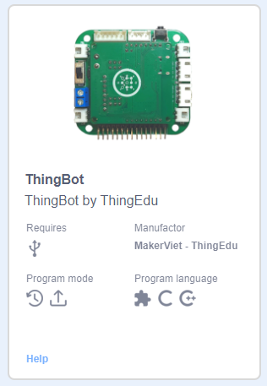
và chọn cổng Connect
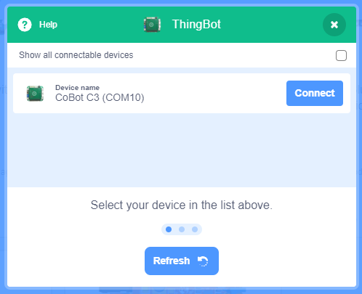
tiếp sau là Go to editor để có thể vào giao diện lập trình chính.
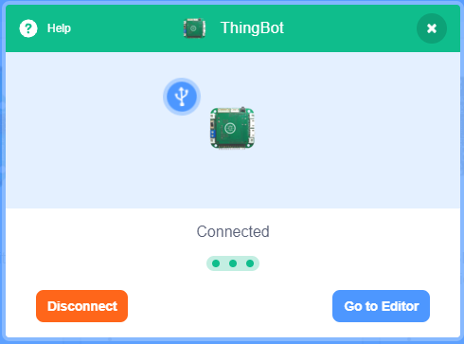
Giao diện lập trình chính với phần cứng là ThingBot:
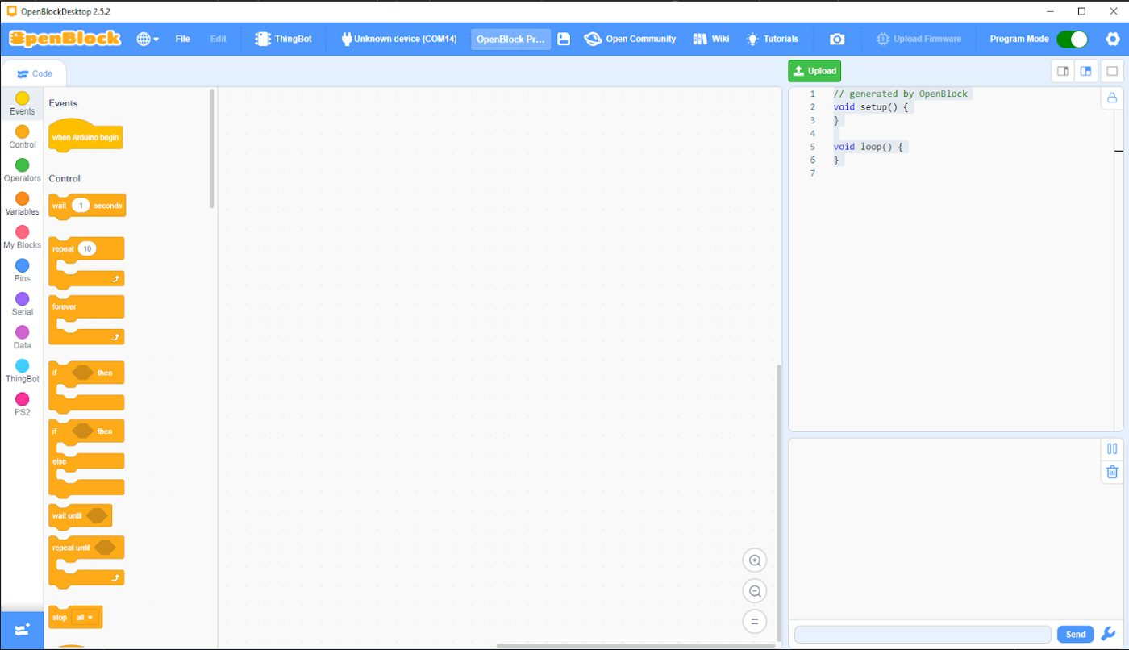
Như các bạn có thể thấy ở phần trên cùng là những thông tin về việc kết nối phần cứng của bạn:
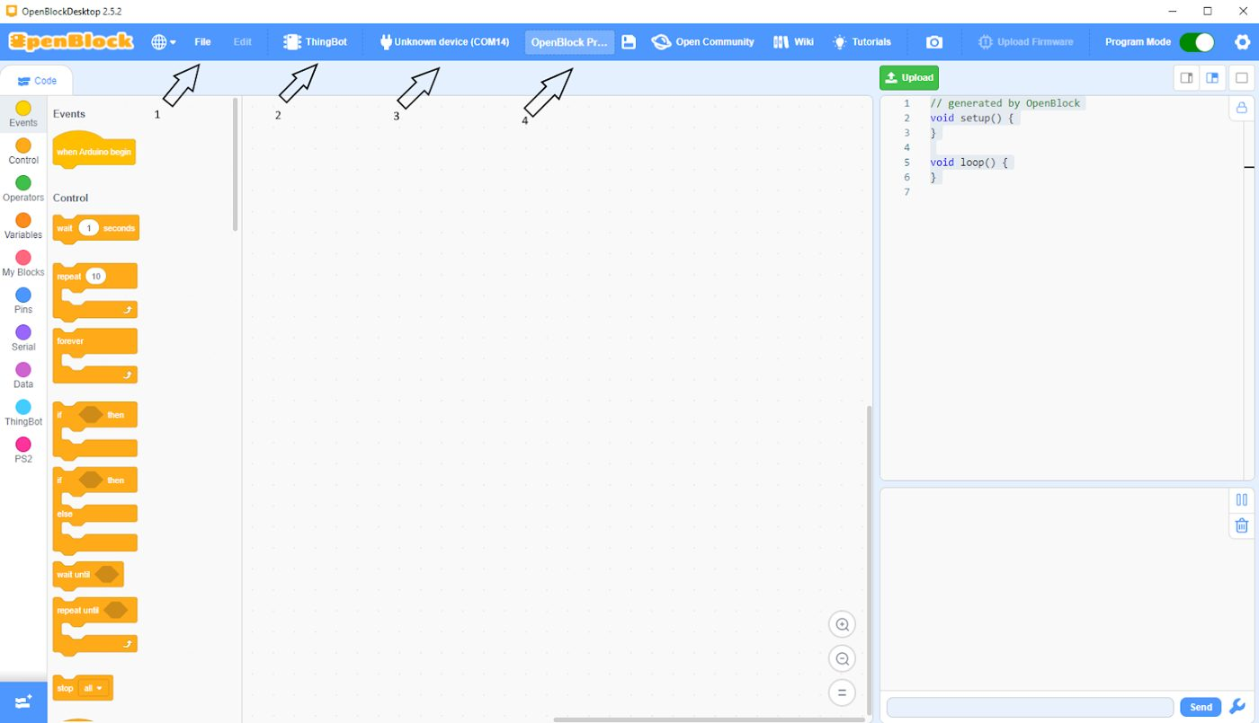
Ở mũi tên số 1, đó là mục *File *nơi mà bạn có thể chọn New: tạo project mới, Load from your computer hoặc lưu về máy tính của bạn Save to your computer.
Tại vị trí thứ 2, đó chính là thể hiện tên của phần cứng bạn đã chọn.
Vị trí thứ 3, thể hiện tên thiết bị phần cứng đang kết nối và tên cổng kết nối.
Cuối cùng, mũi tên thứ 4 là nơi mà bạn có thể đặt tên cho Project của bạn.

Lập trình ThingBot
Tiếp theo, sẽ là phần chính của OpenBlock đó chính là lập trình và kết nối cũng như nạp Code cho phần cứng.
Như bạn có thể thấy, ở bên trái của giao diện, có 2 cột tách biệt nhau đó chính là đầu mục được phân tách sẵn của mỗi phần lập trình và trong mỗi đầu mục sẽ là những khối lệnh của riêng từng phần để có thể dễ dàng lập trình hơn.
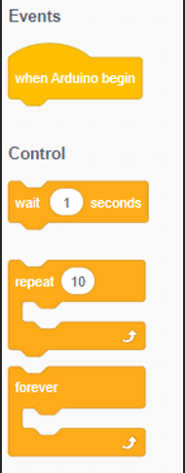
Tại mục Events và là mục đầu tiên, Block when Arduino begin - khối lệnh bắt buộc phải có và phải được đặt đầu tiên của mỗi chương trình.
Mục Control là những khối lệnh logic đơn giản như wait 1 seconds: đợi 1 giây hoặc những khối logic như:
forever có chức năng tương tự vòng lặp loop, khi bạn đặt lệnh trong khối này thì lệnh sẽ được thực thi lại vô hạn lần.
wait có tác dụng như hàm delay(), đợi bao nhiêu lâu trước khi thực hiện lệnh tiếp theo.
repeat thực thi khối lệnh bên trong bao nhiêu lần.
if… then nếu khối
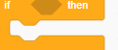
lệnh bên trong đúng
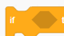
thì sẽ thực thi khối lệnh bên dưới:
if… then… else tương tụ như trên nhưng trong trường hợp khối tlệnh bên trong if không đúng thì khối lệnh dưới else sẽ được thực thi.
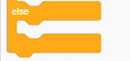
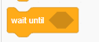
wait until đợi cho tới thi khối lệnh bên trong được thực thi.
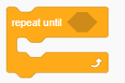
repeat until lặp lại khối lệnh bên dưới cho đến khi khối lệnh sau until được thực thi.
Tại mục Operator - các chức năng như toán tử đơn giản trong lập trình như +, -, *, /.
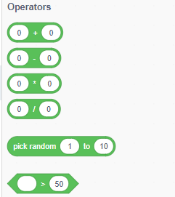
Variables: tạo biến hoặc Make a list: tạo danh sách.
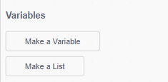
Mục My Blocks - tạo lập thêm block tùy biến của riêng bạn.
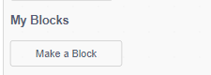
Pins - những khối lệnh dành cho việc setup các chân cắm và lấy dữ liệu và sẽ có những khối lệnh bắt buộc như set pin/ set digital pin và đọc giá trị từ pin như read digital pin/ read analog pin.
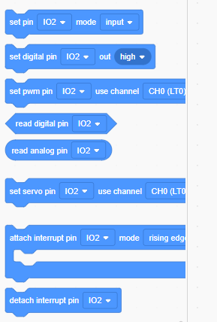
set pin/ set digital pin: bạn điều chỉnh tùy theo vị trí cắm dây trên mạch của bạn.
mode input/out: thiết lập trạng thái mà bạn muốn chân pin đó làm gì.
Serial - những khối lệnh dùng để xuất dữ liệu thông qua Serial Mornitor.
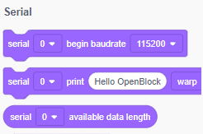
Trong Data: những khối lệnh nhằm tùy biến dữ liệu đầu ra của bạn.
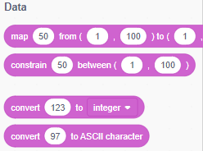
ThingBot - kết nối và gửi dữ liệu cho servo/động cơ, khối lệnh init board màu xanh lá là bắt buộc và phải để ở phần đầu trước khi set motor/ set servo.
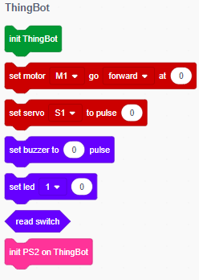
set buzzer – set còi buzzer ở 0 hoặc 1
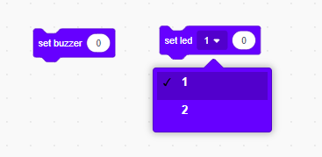
set led – tại chân 1 hoặc 2 và ở 0 – 100 (với 0 là tắt và từ 1 tới 100 là tăng dần độ sáng)
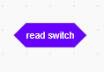
“read switch” sẽ đọc giá trị của nút nhấn bên hông của ThingBotShield.
“init PS2 on ThingBot“ khởi tạo kết nối giữa receiver của tay cầm PS2 và ThingBot.
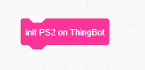
và LÀ KHỐI BẮT BUỘC KHI MUỐN SỬ DỤNG PS2
Khối setmotor sẽ bao gồm ô lựa chọn đầu tiên đó chính là set chân động cơ nào giữa từ M1 đến M4 tùy vào vị trí bạn cắm động cơ trên ThingBot, ô lựa chọn thứ 2 đó chính là chọn hướng động cơ sẽ chạy bao gồm forward – động cơ sẽ khởi động lăn về phía trước, backward – động cơ sẽ khỏi động lăn ngược lại
và atspeed – tại tốc độ từ 0 – 100 và đối với servo là angle (góc) từ 0 đến 180
- Đối với động cơ 180 độ: sẽ sử dụng từ góc 0 - 180, servo sẽ quay tới góc đó. Tuy nhiên, với động cơ SG92 thì phần lớn sẽ ko quay đủ 180 độ do giới hạn vật lý của chính servo (thường là 0-160 độ).
- Đối với động cơ 360 độ:
- Khoảng0-75 sẽ giảm tốc dần theo chiều kim đồng hồ - Khoảng 75-85 sẽ dừng hẳn - Khoảng >= 85 sẽ tăng tốc dần theo ngược chiều kim đồng hồ
LƯU Ý: Không phải servo nào cũng sẽ giống nhau, nên, các bạn phải tìm đúng các giá trị mong muốn bằng cách thử nghiệm nhiều giá trị. VD: đối với servo mình đang dùng thì khoảng dừng của nó là 79, bắt đầu từ 80 sẽ tăng tốc dần theo ngược chiều kim đồng hồ.
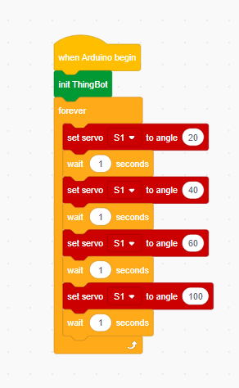
Tại mục PS2: kết nối và lập trình tay cầm PS2, khối lệnh init ps2 receiver pin là bắt buộc và phải để ở trước những khối lệnh liên quan đến PS2 còn lại.
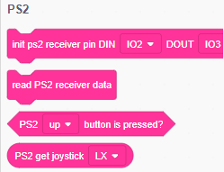
init ps2 receiver pin DIN… – tùy thuộc vào vị trí kết nối các chân tín hiệu của khối receiver mà chúng ta sẽ hiệu chỉnh những ô lựa chọn này.
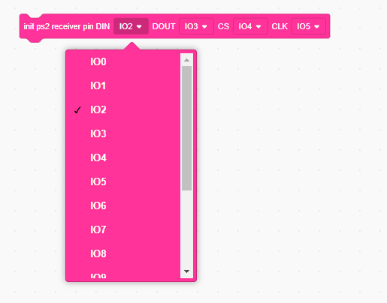
Sau khi, lập trình xong bạn có thể chọn Upload để có thể nạp code vào phần cứng.
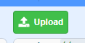
Trong quá trình upload, sẽ có một cửa sổ hiện lên:
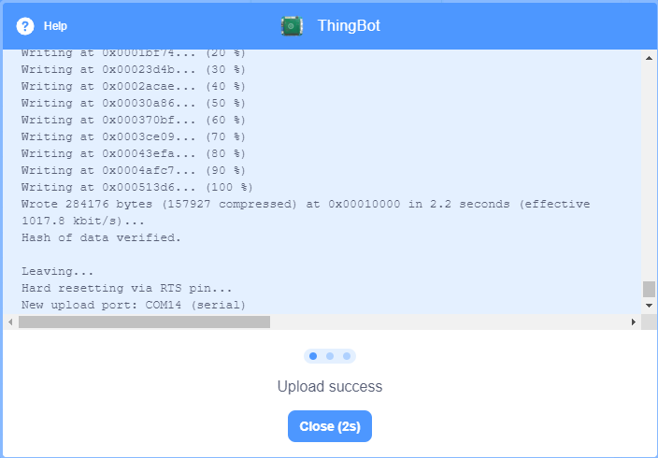
Như trong hình, các bạn đã nạp code thành công cho phần cứng của mình nhờ sự xuất hiện của dòng chữ Upload success.
Tuy nhiên, sẽ có lúc upload bị lỗi:
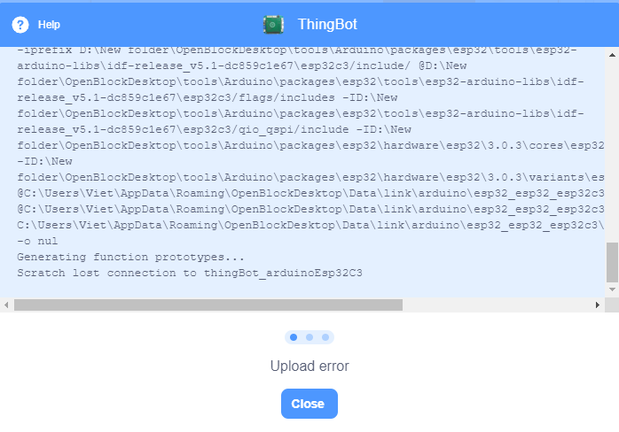
Ta có thể thấy dòng chữ Upload error thể hiện cho điều đó.
Lúc này, bạn cần kiểm tra lại code hoặc phần dây kết nối với phần cứng có gặp vấn đề gì không và hãy upload lại nhé!
Lưu chương trình:
Bạn có thể lưu chương trình bằng cách chọn File -> Save to your computer.

Kết nối với Arduino IDE

Kết nối Arduino IDE với mạch ThingBot
Kết nối với Arduino IDE:
Giao diện cơ bản khi chưa kết nối:
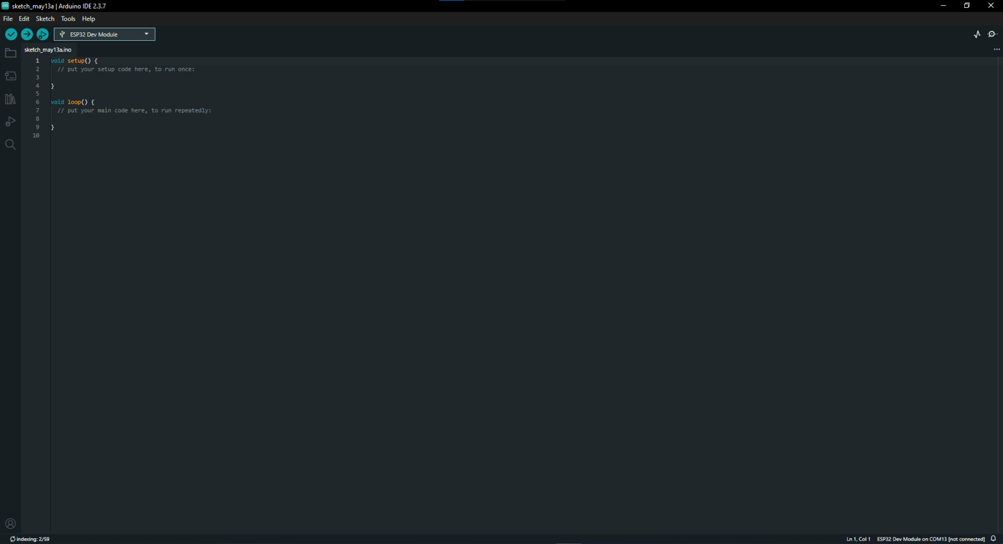
Click chọn
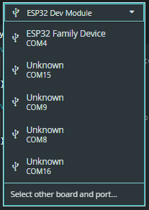
để có thể lựa chọn loại mạch và cổng kết nối.
Chọn "Select other boards and port", tìm và chọn "ESP32C3 Dev Module"
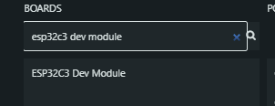
Ports - cổng: sẽ tuỳ vào máy của các bạn, nhưng phần lớn sẽ hiện đuôi "(USB)" bên cạnh "COMxx Serial Port" - giống như thế này:
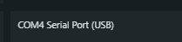
Trong trường hợp máy bạn không nhận ra được đang cắm port nào thì bạn phải tải "driver CH340" để có thể giao tiếp được với mạch qua cổng cắm.
Sau khi đã kết nối thành công và đang kết nối, phông chữ sẽ được in đậm:
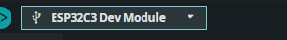
Từ giờ, bạn đã có thể lập trình ThingBot với Arduino IDE rồi!
Lưu ý: nếu bạn muốn hiển thị kết quả trong Serial thì bắt buộc bạn phải bật trong "Tools" ở thanh công cụ trên cùng, tìm "USB CDC on Boot" và chuyển từ "Disabled" thành "Enabled" và rút dây kết nối, cắm lại mạch. Từ đó, bạn sẽ in kết quả ra được Serial!
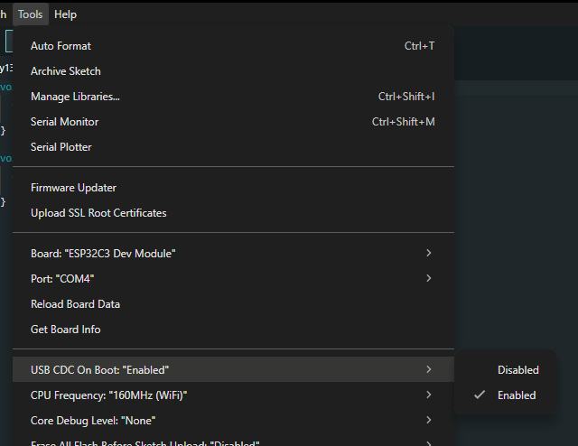

Ví dụ sử dụng

Cơ bản
1) Chạy 1 động cơ:
Chúng ta sẽ cần:
- Khung
- Mạch ThingBot
- Pin
- 1 động cơ DC vàng
Cách kết nối dây:
Hãy kết nối mạch với pin (2 viên pin to) thông qua chân nguồn và cắm động cơ vào 1 trong 4 chân kết nối M1, M2, M3, M4.
Code mẫu:
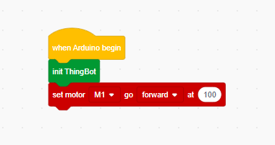
Giải thích:
"When arduino begin" là lệnh bắt buộc để khởi tạo chương trình
"init ThingBot" là lệnh bắt buộc để khởi tạo kết nối với mạch ThingBot
"set motor M1 go forward at 100" : set động cơ ở vị trí M1 (bạn có thể thay đổi thành M2, M3, M4 nếu động cơ bạn đang cắm vào vị trí cắm đó trên mạch)
go "forward": tiến lên phía trước (hoặc bạn có thể chỉnh thành "backward" để động cơ quay hướng ngược lại)
at "100": bạn có thể chỉnh tốc độ từ 0 - 100.
2) Làm sao để động cơ dừng?
Sau phần 1) bạn sẽ thấy khi này động cơ sẽ quay liên tục, nếu muốn động cơ dừng lại bạn cần ra điều kiện dừng cho động cơ.
Ví dụ:
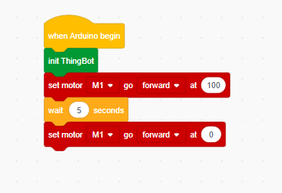
Giải thích:
Chúng ta set động cơ M1 chạy với tốc độ 100 trong 5s rồi set động cơ M1 chạy với tốc độ 0 (dừng)
Khối "wait 5 seconds" được gọi là delay - ta có thể hiểu trong trường hợp này động cơ sẽ chạy trong 5s và hết 5s sẽ thực hiện khối lệnh tiếp theo.
3) Lặp lại hành động
Bạn muốn động cơ có thể lặp lại chuyển động trước đó theo số lần nhất định? Vậy hay thử khối lệnh "repeat" nhé!
Khối này sẽ giúp cho tất cả các khối lệnh được đặt bên trong nó sẽ được chạy tuần tự và lặp lại với số lần mà bạn muốn.
Ví dụ:
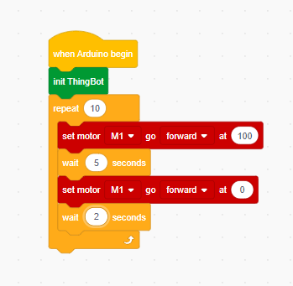
Giải thích:
Khối "repeat" sẽ giúp bạn lặp lại tất cả các khối bên trong chúng n lần, bạn có thể chỉnh theo số lần mà bạn muốn nhé!
Trong đoạn code trên, động cơ sẽ chạy ở tốc độ 100 trong 5s rồi dừng 2s rồi sẽ lặp lại tất cả 10 lần nữa.
4)Vậy còn lặp lại mãi mãi thì sao?
Ồ, với việc lặp lại mãi mãi mà không cần quan tâm số lần lặp lại, bạn có thể thử khối lệnh "forever" nhé!
Code mẫu:
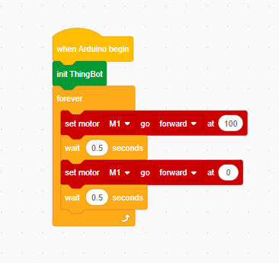
- LED trên ThingBot
Trên ThingBot sẽ có 2 led xanh biển và vàng để có thể lập trình nháy led hoặc để test kết nối giữa mạch và OpenBlock
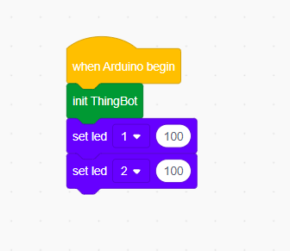
Đây là code test dành cho led, với cấu hình "set led 1 hoặc 2" với giá trị tối đa là 100 và thấp nhất là 0
6) Ngoài ra, trên ThingBot còn có 1 nút bấm hay "Switch"
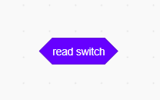
Bạn có thể thử kết nối Switch với các thành phần khác nhé!
Ví dụ:
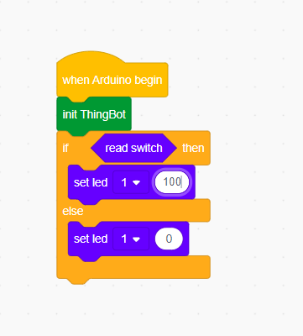
Ở đây chúng ta có thể thấy, với code này, sẽ có thể bấm nút và led 1 sẽ sáng đèn.
7) Trên Thingbot cũng sẽ còn có cả còi mini (Mini Buzzer)
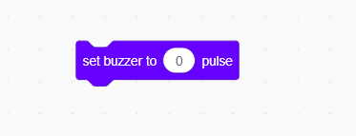
Bạn cũng có thể thử với buzzer nhé, giá trị của còi sẽ từ 0 - 100 là tối đa.
Code mẫu:
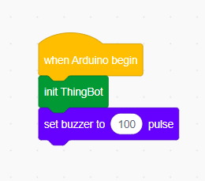
Code này sẽ bật còi buzzer và còi sẽ kêu liên tục
8)Thử kết nối "Switch" với "Buzzer" nhé:
Ví dụ:
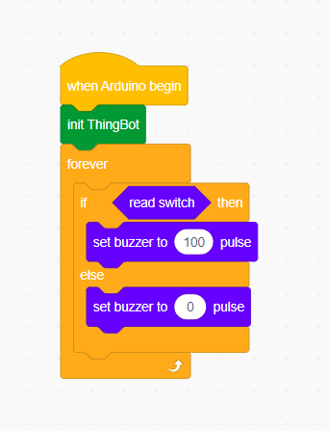
Bạn dự đoán xem code này sẽ làm được gì, với 2 thành phần nút bấm "Switch" và còi "Buzzer"

Cơ bản 2
2. Cơ bản kết nối 2
2.1) Hãy thử với 2 động cơ nhé!
Chúng ta sẽ cần:
- Khung
- Mạch ThingBot
- Pin
- 2 động cơ DC vàng
Hãy kết nối mạch với pin (2 viên pin to) thông qua chân nguồn và cắm động cơ vào 2 trong 4 chân kết nối M1, M2, M3, M4.
Code mẫu:
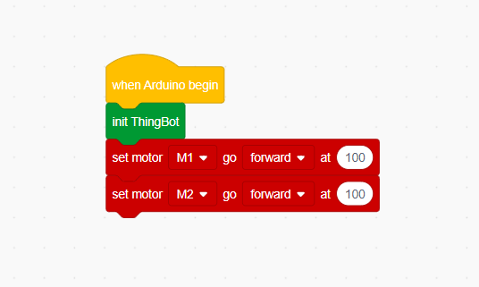
Sau đó bạn hãy thử với các khối lệnh "repeat", "wait", "forever" nhé!
2.2) Với 4 động cơ thì chúng ta nên làm thế nào?
Chúng ta sẽ cần:
- Khung
- Mạch ThingBot
- Pin
- 4 động cơ DC vàng
Cũng giống như bên trên các bạn nhé!
Code mẫu:
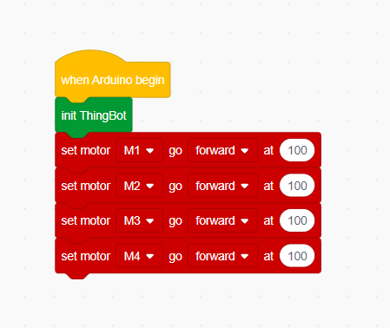
Sau đó bạn hãy thử với các khối lệnh "repeat", "wait", "forever" nhé!
2.3)Servo thì sao? Servo là gì ?
Giải thích 1 cách dễ hiểu và ngắn gọn thì động cơ servo giống như động cơ thường nhưng khác ở 1 điểm là nó có thể điều chỉnh được ở các góc, dừng lại, tiến tới góc đó,... Sẽ có 1 số các loại servo khác nhau như servo quay liên tục, servo 180 độ,...
Đối với servo chúng ta sẽ sử dụng khối lệnh:
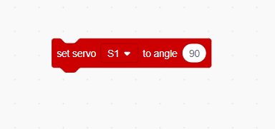
Ví dụ:
Tôi muốn quay servo S1 tới góc 100 độ (đối với servo 180 độ)
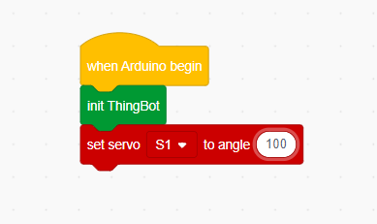

Nâng cao
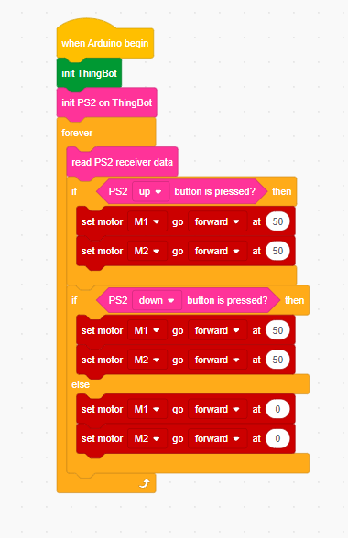
6) Hãy thử kết nối tay PS2 với ThingBot nhé!
Chúng ta sẽ cần:
- Khung - Mạch ThingBot - Pin - Receiver
Sử dụng dây 6 pin kết nối theo đúng vị trí chân header 6 pin của ThingBot đối với receiver của PS2. Bạn hãy lưu ý chân đầu và cuối của receiver và ThingBotShield nhé, bởi với cùng thứ tự cắm nhưng nếu lộn ngược lại thì sẽ không hoạt động.
cùng với đó là trong ThingEduBlock ta cần khởi tạo kết nối của receiver PS2 đối với ThingBotShield:
Ví dụ đây sẽ là code nếu bạn muốn ThingBot di chuyển đi thẳng hoặc đi lùi với 2 bánh mecanum sử dụng động cơ DC trong bộ kit:
Giải thích:
Với 3 khối khởi tạo trên cùng, ta có thể thấy khối Read PS2 receiver data (đọc dữ liệu từ PS2) được đặt trong vòng lặp forever đó là bởi chúng ta sẽ cần đọc dữ liệu từ tay cầm thông qua receiver liên tục và vì thế chúng ta phải lặp lại khối đó.
Với khối lệnh sau đó sẽ được hiểu như sau: Nếu (if...) phím "up" của PS2 được nhấn thì 2 khối bên dưới sẽ được thực thi không thì (else...) nếu (if...) phím "down" được nhấn thì 2 khối bên dưới sẽ được thực thi còn không thì sẽ thực hiện 2 khối cuối cùng.
Code mẫu full:
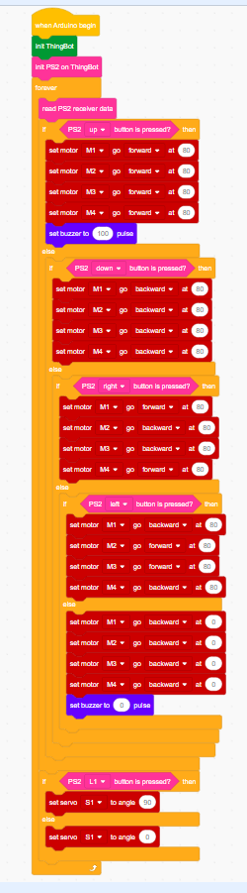

Hỗ trợ sử dụng

Những câu hỏi mà bạn có thể sẽ gặp
FAQ:
- Tôi gặp lỗi “error 31” như thế này? Vấn đề là gì? Và cách khắc phục?
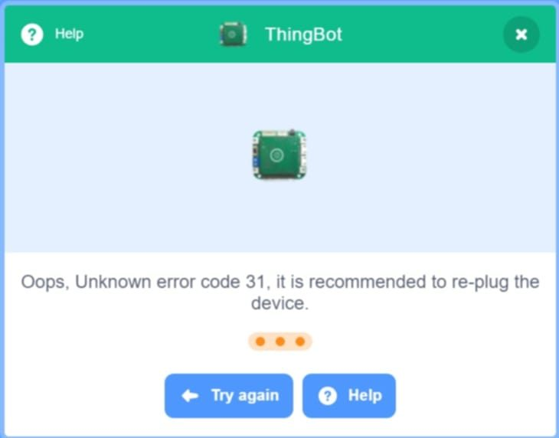
Vấn đề này do con vi điều khiển ESP32C3 trên mạch, để khắc phục chúng ta cần
Bước 1: Rút nguồn, tháo ThingBot Core ra khỏi ThingBot Shield,
Bước 2: Nhấn giữ nút flash (nút được khoanh đỏ trong hình dưới), và bấm nút bên phải 1 lần.
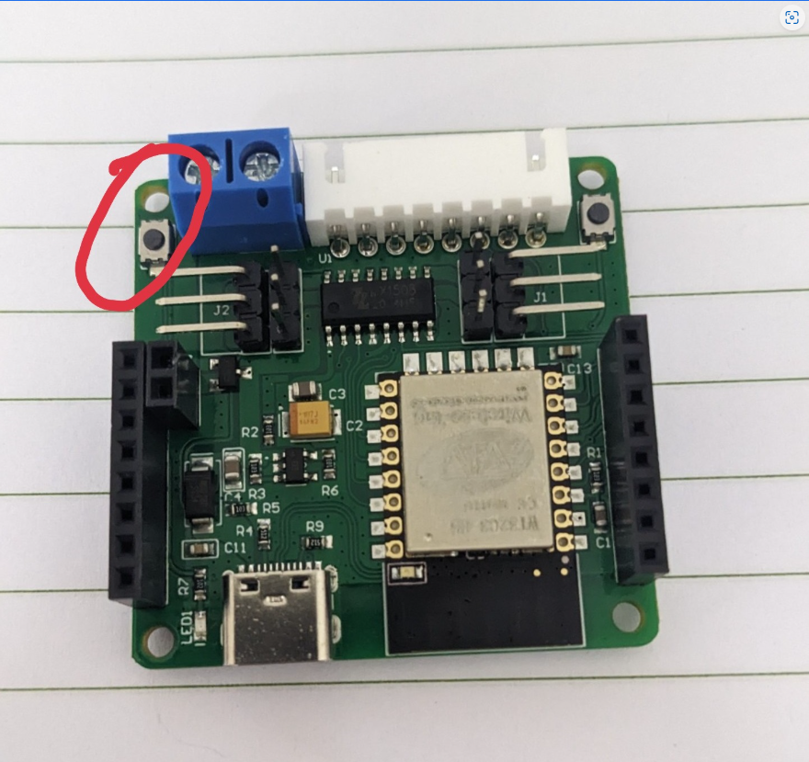
Bước 3: Nhả nút flash, tiến hành kết nối lại vào ThingEduBlock.
- Tôi không thể upload được code cho ThingBot với 2 dòng lỗi đó là “Build failed Upload error” như hình dưới đây:
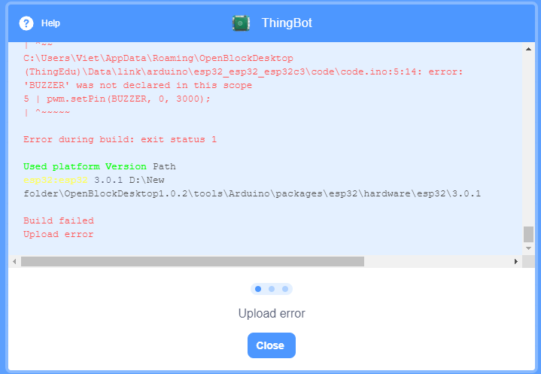
Việc này xảy ra đối với 1 trong các trường hợp sau:
- Code của bạn bị lỗi cú pháp.
- Lỗi ngẫu nhiên tự xuất hiện khi nạp -> khi này bạn có thể xử lý bằng cách tháo phần shield và nạp lại còn nếu tiếp tục không được thì bạn nên giữ nút boot (nút bên trái như hình trên) đến khi nạp gần xong thì thả nút.

Phụ lục hỗ trợ
IoT (Internet of Things) là công nghệ kết nối các thiết bị để thu thập và chia sẻ dữ liệu. Trong giáo dục STEM, IoT giúp học sinh khám phá cách tự động hóa, giám sát môi trường và phát triển kỹ năng lập trình thông qua các dự án thực tế.
Servo: 1 loại động cơ đặc biệt mà có thể lập trình để điều chỉnh các góc quay, gồm 1 chân âm, 1 chân dương và 1 chân tín hiệu.
Động cơ DC: động cơ điện 1 chiều, điều khiển đơn giản thông qua nguồn điện hoặc chỉnh xung, gồm 2 chân 1 âm và 1 dương.

Các cuộc thi

Cuộc thi GreenSTEM 2025
Mọi thông tin về cuộc thi có thể được truy cập tại đây
Những câu hỏi thường gặp về cuộc thi GreenSTEM Challenge 2025
1)Kích thước tối đa mà robot có thể mở rộng trong khi thi đấu là bao nhiêu?
Kích thước tối đa trong thời gian thi đấu của robot (bắt đầu từ khi khai cuộc): 30*30*85cm (dài* rộng* cao)
2)Những loại động cơ nào được phép sử dụng trên robot?
Không dùng động cơ quá 6V
3)Số lượng động cơ và servo cho phép dùng trên 1 robot?
Tối đa được sử dụng 4 động cơ DC và 5 servo (có thể được dùng servo SG90, MG 996R)
4)Có cách nào để phân biệt robot của liên minh nào với liên minh nào trong thời gian thi đấu hay không? Đội liệu có cần chuẩn bị?
Đội thi sẽ được gắn băng tem màu xanh/đỏ, tuỳ thuộc vào màu của liên minh ngay trước khi thi đấu và sẽ được gỡ bỏ sau thi đấu

Cuộc thi FAnRoC 2025–2026
Mọi thông tin về FAnRoc sẽ được cập nhật tại đây

